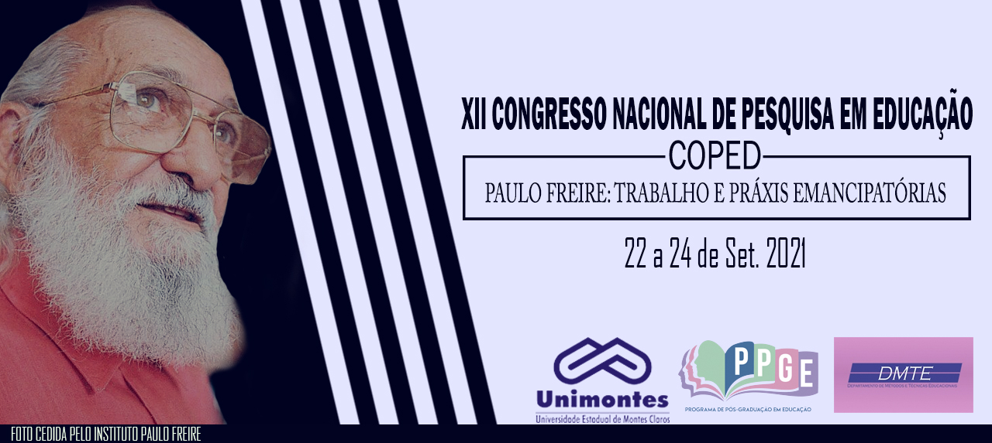
A LEITURA COMO SABER LIBERTADOR DO ENCARCERADO

Elisângela Santiago Mota
Mestranda em Educação PPGE/Unimontes
e-mail: elisantiago.mota@gmail.com
Prof.ª Dra. Cláudia Aparecida Ferreira Machado
e-mail: claudia.machado@unimontes.br

RESUMO

Este texto faz parte de uma pesquisa que está sendo desenvolvida no Mestrado Acadêmico em Educação da Universidade Estadual de Montes Claros e tem como objetivo tornar evidente a importância da leitura para indivíduos em situação de privação de liberdade; analisar o desenvolvimento de compreensão leitora desses e apresentar propostas teórico-metodológicas para garantir a competência legente desses sujeitos que estão matriculados na Educação para Jovens e Adultos (EJA) de uma escola pública, localizada dentro dos compêndios do Presídio Regional de Montes Claros. Em face dos poucos anos de escolarização desses alunos, pressupõe-se de que não estejam neles consolidadas as competências e habilidades de leitura necessárias para a formação do leitor crítico. A partir dessas questões, temos a seguinte pergunta: de quais aportes teóricos e metodológicos o professor da EJA pode utilizar para desenvolver as competências e habilidades de leitura dos alunos privados de liberdade? Logo, faz-se necessária uma pesquisa que venha contribuir com uma proposta pedagógica diferenciada para a formação do leitor privado de liberdade.
Palavras-chave: Leitura. EJA. Encarcerado. Leitor crítico.

INTRODUÇÃO

Levando-se em conta os diversos espaços e práticas educacionais onde ocorre a educação, o presente trabalho objetiva analisar e propor práticas de leitura ao encarcerado no Presídio Regional de Montes Claros, Minas Gerais, que frequenta a Escola Estadual Padre Henrique Munáiz Puig, localizada dentro desse complexo penitenciário.
As atividades e práticas de leitura desenvolvidas na escola são comumente trabalhadas com crianças e adolescentes do Ensino Fundamental regular, não levando em conta as peculiaridades da EJA e do público alvo atendido. Entretanto, demanda-se para o aluno encarcerado, material selecionado, coerente e desafiador a fim de atender às necessidades do saber individual e coletivo.
As práticas de leitura são muito importantes no processo de formação de qualquer educando. Portanto, faz-se necessário um empenho vigoroso para que os alunos dessa EJA exercitem suas condições de leitura, no intuito de capacitá-los para entender diferentes tipos de texto com autonomia e construir novos sentidos para a sua formação pessoal.

JUSTIFICATIVA

Sabe-se que a leitura é o principal elemento para descortinar outros mundos e para novos entendimentos. Para tanto, é preciso que o aluno torne-se proficiente na interpretação de textos para que se obtenha êxito escolar e outros ganhos advindos dele.
Conforme sugere o Currículo Referência de Minas Gerais, é preciso “trabalhar o sentido de formação cidadã, possibilitando que os estudantes ampliem suas capacidades e assumam suas responsabilidades como sujeitos sociais, partícipes de suas famílias, comunidades e demais espaços de construção coletiva” (BRASIL, 2001).
Há de se pensar que esses alunos, presentes nesse contexto social de privação de liberdade, apresentem dificuldades de leitura, como os apontados no Currículo Referência de Minas Gerais, que determina que o educando desenvolva a capacidade de refletir sobre os textos lidos, analisá-los em suas dimensões discursivas ou interativas, semântica e formal.
Diante desse cenário, faz-se necessário uma investigação e posterior intervenção pedagógica, objetivando construir uma proposta metodológica para enfrentamento da defasagem de leitura desses alunos do educandário do presídio. Numa perspectiva mais ampla, há de se pensar em um planejamento voltado para articular, através da leitura, uma ação de ressocialização do apenado, buscando oportunizar o trabalho intelectual em seus diferentes propósitos, como para se informar, pelo prazer pessoal, organização das ideias, entre outras finalidades.

OBJETIVOS

Apresentar propostas teórico-metodológicas para o desenvolvimento de compreensão leitora dos alunos da EJA, da Escola Estadual Padre Henrique Munáiz Puig, privados de liberdade.

OBJETIVOS ESPECÍFICOS

Levando-se em consideração os apontamentos citados anteriormente, surgem algumas demandas necessárias para a condução da pesquisa como: identificar e analisar as metodologias utilizadas pelos docentes no trabalho com a leitura; conhecer os recursos didáticos disponíveis na escola; identificar as habilidades de leitura que o sujeito privado de liberdade apresenta e as que não foram consolidadas, conforme Currículo Referência de Minas Gerais; fazer levantamento dos gêneros textuais mais pertinentes a esse público, bem como de temas de interesse dos alunos dessa EJA, selecionando e propondo leituras que atendam a sua realidade, como também elaboração de provocações convenientes ao público referido; propor leitura de textos voltados para a garantia de direitos e de valorização à reinserção social; apresentar uma metodologia que contribua para o desenvolvimento da prática leitora dos alunos encarcerados.

REFERENCIAL TEÓRICO

A oferta de educação escolarizada é considerada como um dos meios de promover a reinserção social na política de execução penal. Sendo assim, a aquisição de conhecimentos deve permitir aos reclusos a oportunidade de um futuro melhor quando recuperarem a liberdade. Dessa forma, envolver tais alunos em atividades de leitura poderá ser fundamental para seu convívio social e adaptação fora dos meandros carcerários.
Conforme afirma Freire (1989), “inicialmente me parece interessante reafirmar que sempre vi a alfabetização de adultos como um ato político e um ato de conhecimento, por isso mesmo, como um ato criador”.
Não é possível dissociar o ato de alfabetizar e de desenvolver o processo de leitura do encarcerado do ato político. É político quando se constrói com o indivíduo a habilidade capaz de fazer a “leitura do texto e a leitura do contexto” (FREIRE, 1989, np). Com a leitura adquire-se a capacidade de promover a reflexão da realidade existencial, buscando-se, através dela, condições reais de entender a realidade circundante, tornando-se possível uma mudança na condição dessa mesma realidade.
A leitura é um dos caminhos para se tornar possível a reconstrução da participação do indivíduo privado de liberdade no âmbito social. Isso porque, segundo Freire (1989, np), a leitura permite uma “reflexão crítica sobre o concreto, sobre a realidade nacional, sobre o momento presente - o da reconstrução, com seus desafios a responder e suas dificuldades a superar”.
Ler é instruir, apreender saberes, em menor ou maior grau, dependendo daquilo que se escolhe para ler. Desse modo, quanto mais se lê, mais se conquista diferentes conhecimentos capazes de estabelecer conexões de entendimento com diferentes tipos de textos.
Solé (1998, p. 28) afirma que “quanto mais informação possuir um leitor sobre o texto que vai ler, menos precisará se “fixar” nele para construir uma intepretação”.
A nossa sociedade é excludente por natureza. E o individuo que não domina a habilidade de ler com autonomia e criticidade, diminui, e muito, sua capacidade de adquirir parte dos seus conhecimentos para sistematizá-los em sua implicância social.
Por isso, o aluno precisa ser preparado para ler com competência e autonomia. E um dos caminhos para se tomar posse dessa competência é pela mediação do professor.
As competências e habilidades de leitura se constroem com a própria leitura, com o contato com as palavras, através de suas significações imbricadas com seus próprios conhecimentos para edificar novos. Através da utilização da leitura consciente o individuo consegue interpretar seus próprios valores e suas atitudes, podendo empregar tais conhecimentos em favor de sua regeneração social.

METODOLOGIA

Considerando os objetivos desse trabalho, o tipo de pesquisa a ser utilizada será a qualitativa que, de acordo com Godoy, “um fenômeno pode ser melhor compreendido no contexto em que ocorre e do qual é parte, devendo ser analisado numa perspectiva integrada” (GODOY, 1995. p. 21). Dessa maneira, faz-se necessário que o pesquisador busque observar o objeto pesquisado, partindo da perspectiva dos sujeitos envolvidos, conjecturando os pontos de vista mais importantes. (GODOY, 1995)
Dentre as opções da pesquisa qualitativa, utilizaremos a pesquisa fenomenológica por ser “uma descrição direta de nossa experiência tal como ela é”, conforme afirma Triviños. O homem e o mundo tem que ser compreendido a partir dos fatos que os correlacionam (TRIVIÑOS, 1987, p. 43). Dessa forma, como técnica, aplicar-se-á o estudo de caso que se caracteriza pelo aprofundamento de uma situação singular. Embora, factual, não se pode negar a complexidade em estudar um caso específico, pois nele há de se observar todo o contexto que o circunda.
É importante salientar que para uma observação e construção de uma política pedagógica eficiente conhecer, possivelmente, diferentes graus de abrangência da causa investigada, sobretudo imbricados na situação em que se encontram os alunos encarcerados. A preocupação da pesquisa não deixa de ser relacionada aos problemas sociais enfrentados pelos apenados.

REFERÊNCIAS:

BRASIL. Lei nº 7.210, de 11 de julho de 1984. Do Objeto e da Aplicação da Lei de Execução Penal. Disponível em: http://www.planalto.gov.br/ccivil_03/leis/l7210.htm

BRASIL. Instituto Nacional de Estudos e Pesquisas Educacionais Anísio Teixeira (INEP). Matrizes de referência de língua portuguesa e matemática do SAEB: documento de referência do ano de 2001. Brasília, DF: INEP, 2020.

FREIRE, Paulo. A Importância do Ato de Ler – em três artigos que se completam. São Paulo: Cortez Editora & Autores Associados, 1989. Disponível em: https://educacaointegral.org.br/wp-content/uploads/2014/10/importancia_ato_ler.pdf

GODOY, A. S. (1995). Pesquisa qualitativa: tipos fundamentais. Revista de Administração de Empresas, 35(3), 20-29.

SOLÉ, Isabel. Estratégias de leitura. Tradução Cláudia Schilling. Porto Alegre: ArtMed, 1998. 6. ed.

TRIVINOS, A. W. S. Introdução à pesquisa em ciências sociais. São Paulo: Atlas, 1987.

